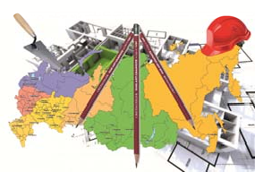
ООО «СТРОЙКОМ»
153023, г. Иваново, ул. Революционная, д.20Б, 1007
Тел./ф.: (4932) 34-47-79
E-mail: iv-str@yandex.ru

Член СРО Ассоциация проектировщиков «Проектирование дорог и инфраструктуры» Регистрационный номер в гос. реестре СРО-П-168-22112011
Регистрационный номер в реестре членов 040313/583, дата регистрации 04.03.2013

«Разработка проектно-сметной документации на объект: Строительство газопровода низкого давления по д. Путятино Гаврилово-Посадского района Ивановской области»

ПРОЕКТНАЯ ДОКУМЕНТАЦИЯ

ПРОЕКТ МЕЖЕВАНИЯ ТЕРРИТОРИИ (МАТЕРИАЛЫ ПО ОБОСНОВАНИЮ)

01293/20-ПМТ.МО

Иваново, 2020

ООО «СТРОЙКОМ»
153023, г. Иваново, ул. Революционная, д.20Б, 1007
Тел./ф.: (4932) 49-44-33, 58-13-23
E-mail: iv-str@yandex.ru

Член СРО Ассоциация проектировщиков «Проектирование дорог и инфраструктуры» Регистрационный номер в гос. реестре СРО-П-168-22112011
Регистрационный номер в реестре членов 040313/583, дата регистрации 04.03.2013

«Разработка проектно-сметной документации на объект: Строительство газопровода низкого давления по д. Путятино Гаврилово-Посадского района Ивановской области»

ПРОЕКТНАЯ ДОКУМЕНТАЦИЯ

ПРОЕКТ МЕЖЕВАНИЯ ТЕРРИТОРИИ (МАТЕРИАЛЫ ПО ОБОСНОВАНИЮ)

01293/20-ПМТ.МО
Взам. инв.

Директор Р. Н. Боровский
Подпись и

ГИП С. И. Кривов

Иваново, 2020
Инв. №

Общее колличество листов -10.
 |  |  |  |  |  | 25.18-ПМТ.МО-С
Изм. | Кол.уч. | Лист | № док. | Подпись | Дата
Исполнит. |  | Кривов |  |  | 10.20 | Содержание | Стадия | Лист | Листов
 |  |  |  |  |  |  | П | 1 | 1
Н. контроль |  | Полетаева |  |  | 10.20 |  | ООО «СтройКом»
ГИП |  | Кривов |  |  | 10.20
СОДЕРЖАНИЕ
Раздел | Обозначение | Наименование | Стр.
 |  | Том 1. Проект межевания территории. Материалы по обоснованию
 | 01293/20-ПМТ.МО-ПЗ | Пояснительная записка | 6 листов
 |  | Введение
1 |  | Цель разработки проекта межевания
2 |  | Исходные данные
3 |  | Общие данные
4 |  | Структура территории, образуемая в результате  межевания
5 |  | Границы зон с особыми условиями использования  территорий и иные ограничения
 |  | Графическая часть
 | 01293/20-ПМТ.МО-ГЧ  (лист 1,2) | Чертёж межевания на кадастровом плане территории  М 1:1000 | 2 листа

ПОЯСНИТЕЛЬНАЯ ЗАПИСКА
Введение
Документация по межеванию территории, предусматривающая размещение линейного объекта – сетей газоснабжения д.Путятино Гаврилово-Посадского муниципального района Ивановской области разработана на основании Постановления Администрации Петровского городского поселения №191П от 30.10.2020г. о разработке ППТ и ПМТ линейного объекта:«Разработка проектно-сметной документации на объект: Строительство газопровода низкого давления по д. Путятино Гаврилово-Посадского района Ивановской области».
Документация подготовлена в соответствии со статьей 43 "Градостроительного кодекса Российской Федерации" от 29.12.2004 N 190-ФЗ (ред. от 31.12.2017).
Картографический материал выполнен в системе координат 1963г., система высот –
Балтийская.
Документация по межеванию разрабатывается на основании:
- технического задания,
- муниципального контракта,
- топографической съемки масштаба 1:500,
- кадастровых планов территории.

1. Цель разработки проекта межевания
Проект межевания территории разрабатывается в целях определения местоположения образуемых и изменяемых земельных участков, а также установления и отображения:
- красных линий,
- линий отступа от красных линий в целях определения места допустимого размещения зданий, строений, сооружений,
- границы территорий объектов культурного наследия,
- границы зон с особыми условиями использования территорий,
- границы зон действия публичных сервитутов,
- площадей образуемых и изменяемых земельных участков, и их частей,
- образуемых земельных участков, которые после образования будут относиться к территориям общего пользования или имуществу общего пользования,
- вида разрешенного использования образуемых земельных участков,
- местоположения существующих объектов капитального строительства,
- границ особо охраняемых природных территорий.
Задачами проекта является анализ фактического землепользования и разработка проектных решений по формированию земельных участков с заданными параметрами в пределах красных линий и территориальных зон.

2. Исходные данные
Проект межевания разработан в соответствии с Градостроительным кодексом РФ от 29.12.2004г. №190-ФЗ, Земельным Кодексом РФ от 25.10.2001г. №136-ФЗ, Приказом Министерства экономического развития РФ «Об утверждении классификатора видов разрешенного использования земельных участков «от 01.09.2014г. №540, ФЗ-218 «О государственной регистрации недвижимости» от 13.07.2015г.
Исходные данные для разработки проекта межевания территории:
- Материалы Правил землепользования и застройки , утвержденного решением Совета Петровского городского поселения от 15.07.2013 №228.
- Нормативы градостроительного проектирования Ивановской области.
Подготовка проекта межевания территории осуществляется применительно к
 |  |  |  |  |  | 01293/20-ПМТ.МО-ПЗ
Изм. | Кол.уч. | Лист | № док. | Подпись | Дата
Исполнит. |  | Кривов |  |  | 10.20 | Пояснительная записка | Стадия | Лист | Листов
 |  |  |  |  |  |  | П | 1 | 6
Н. контроль |  | Полетаева |  |  | 10.20 |  | ООО «СтройКом»
ГИП |  | Кривов |  |  | 10.20

незастроенным и застроенным земельным участкам, расположенных в границах элемента планировочной структуры.

3. Общие данные
Проект межевания подготавливается в составе проекта планировки указанной территории. Образуемый земельный участок относится к категории земель – земли населенных пунктов,
земли сельскохозяйственного назначения.
Вид разрешенного использования образуемых земельных участков согласно классификатору видов разрешенного использования земельных участков:
Коммунально е обслуживани е |  |  | Размещение объектов капитального строительства в целях обеспечения физических и юридических лиц коммунальными услугами, в частности: поставки воды, тепла, электричества, газа, предоставления услуг связи,  отвода канализационных стоков, очистки и уборки объектов недвижимости………. |  |  |  |  |  |  | 3.1
Образуемый земельный участок расположен в следующих кадастровых кварталах:
37:03:011208, 37:03:010605.
Документация по разработке проекта межевания линейных объектов - сети газоснабжения, выполнена на основании документов:
1. Технического задания на разработку проекта планировки с проектом межевания в составе.
Для разработки документации были собраны следующие исходные данные:
- Топографическая съемка, масштаб 1:500;
- Кадастровые планы территории на кадастровые кварталы 37:03:011208, 37:03:010605.

4. Структура территории, образуемая в результате межевания.
Территория подготовки проекта межевания расположена в юго-западной части Ивановской области, д.Путятино Петровского г/п Гаврилово-Посадского муниципального района.
На период подготовки проекта межевания, территория в границах проектирования представляет собой зоны:

Ж-1 – земли населенных пунктов

Основные разрешенные виды использования земельных участков:
Наименование |  |  |  | Код |  | Описание вида |  |  | Параметры
вида |  |  |  | вида |  |  |  |  | разрешенного
 |  |  |  |  |  |  |  |  | строительства,
 |  |  |  |  |  |  |  |  | реконструкции
Для |  |  |  | 2.1 |  | Размещение индивидуального жилого дома |  |  | Предельные минимальные
индивидуального |  |  |  |  |  | (дом, пригодный для постоянного |  |  | размеры земельного участка
жилищного |  |  |  |  |  | проживания, высотой не выше трех надземных |  |  | – 0,05 Га, и предельные
строительства |  |  |  |  |  | этажей); |  |  | максимальные – 0,5 Га
 |  |  |  |  |  | выращивание плодовых, ягодных, овощных,
 |  |  |  |  |  | бахчевых или иных декоративных или
 |  |  |  |  |  | сельскохозяйственных культур;
 |  |  |  |  |  | размещение индивидуальных гаражей и
 |  |  |  |  |  | подсобных сооружений
 |  |  |  |  |  |  |  | 01293/20- ПМТ.МО-ПЗ |  |  | Лист
 |  |  |  |  |  |  |  |  |  |  | 2
Изм. | Кол.уч | Лист | № док. |  | Подпись |  | Дата

Для ведения  личного подсобного хозяйства |  |  |  | 2.2 |  | Размещение жилого дома, не  предназначенного для раздела на квартиры (дома, пригодные для постоянного проживания и высотой не выше трех надземных этажей); производство сельскохозяйственной продукции; размещение гаража и иных вспомогательных сооружений;  содержание сельскохозяйственных животных |  |  | Предельные минимальные  размеры земельного участка  – 0,05 Га, и предельные максимальные – 0,5 Га Решение о выделении земельного участка ниже предельного минимального размера земельного участка  принимается решением представительного органа  (Совета Петровского городского поселения)
Блокированная  жилая застройка |  |  |  | 2.3 |  | Размещение жилого дома, не  предназначенного для раздела на квартиры, имеющего одну или несколько общих стен с соседними жилыми домами (количеством этажей не более чем три, при общем количестве совмещенных домов не более десяти и каждый из которых предназначен для проживания одной семьи, имеет общую стену (общие стены) без проемов с соседним блоком или соседними блоками, расположен на отдельном земельном участке и имеет выход на территорию общего пользования (жилые  дома блокированной застройки); |  |  | Предельные минимальные размеры земельного участка – 0,05 Га, и предельные максимальные – 0,5 Га.
Коммунальное  обслуживание |  |  |  | 3.1 |  | Размещение объектов капитального  строительства в целях обеспечения физических и юридических лиц коммунальными услугами, в частности: поставки воды, тепла, электричества, газа, предоставления услуг связи, отвода канализационных стоков, очистки и уборки объектов недвижимости (котельных, водозаборов, очистных сооружений, насосных станций, водопроводов, линий электропередач, трансформаторных подстанций, газопроводов, линий связи, телефонных станций, канализаций, стоянок, гаражей и мастерских для обслуживания уборочной и аварийной техники, а также зданий или помещений, предназначенных для приема физических и юридических лиц в связи с предоставлением им коммунальных  услуг) |  |  | Не устанавливается
Социальное обслуживание |  |  |  | 3.2 |  | Размещение объектов капитального строительства для размещения отделений  почты и телеграфа; |  |  | Не устанавливается
Бытовое  обслуживание |  |  |  | 3.3 |  | Размещение объектов капитального  строительства, предназначенных для оказания населению или организациям бытовых услуг (мастерские мелкого ремонта, ателье, бани,  парикмахерские, прачечные, химчистки, похоронные бюро) |  |  | Не устанавливается
Амбулаторно-  поликлиническое обслуживание |  |  |  | 3.4.1 |  | Размещение объектов капитального  строительства, предназначенных для оказания гражданам амбулаторно-поликлинической медицинской помощи (поликлиники, фельдшерские пункты, пункты здравоохранения, центры матери и ребенка, диагностические центры, молочные кухни,  станции донорства крови, клинические лаборатории) |  |  | Не устанавливается
 |  |  |  |  |  |  |  | 01293/20- ПМТ.МО-ПЗ |  |  | Лист
 |  |  |  |  |  |  |  |  |  |  | 3
Изм. | Кол.уч | Лист | № док. |  | Подпись |  | Дата

Дошкольное,  начальное и среднее общее образование |  |  |  | 3.5.1 |  | Размещение объектов капитального  строительства, предназначенных для просвещения, дошкольного, начального и среднего общего образования (детские ясли, детские сады, школы, лицеи, гимназии, художественные, музыкальные школы, образовательные кружки и иные организации,  осуществляющие деятельность по воспитанию, образованию и просвещению) |  |  | Не устанавливается
Культурное  развитие |  |  |  | 3.6 |  | Размещение объектов капитального  строительства, предназначенных для размещения в них музеев, выставочных залов, художественных галерей, домов культуры,  библиотек, кинотеатров и кинозалов, театров, филармоний, планетариев; |  |  | Не устанавливается
Религиозное  использование |  |  |  | 3.7 |  | Размещение объектов капитального  строительства, предназначенных для отправления религиозных обрядов (церкви, соборы, храмы, часовни, монастыри, мечети, молельные дома); |  |  | Не устанавливается
Общественное  управление |  |  |  | 3.8 |  | Размещение объектов капитального  строительства, предназначенных для размещения органов государственной власти, органов местного самоуправления, судов, а также организаций, непосредственно  обеспечивающих их деятельность; |  |  | Не устанавливается
Деловое  управление |  |  |  | 4.1 |  | Размещение объектов капитального  строительства с целью: размещения объектов управленческой деятельности, не связанной с государственным или муниципальным управлением и оказанием услуг, а также с целью обеспечения совершения сделок, не требующих передачи товара в момент их совершения между организациями, в том  числе биржевая деятельность (за исключением банковской и страховой деятельности) |  |  | Не устанавливается
Рынки |  |  |  | 4.3 |  | Размещение объектов капитального  строительства, сооружений, предназначенных для организации постоянной или временной торговли (ярмарка, рынок, базар), с учетом того, что каждое из торговых мест не  располагает торговой площадью более 200 кв. м; |  |  | Не устанавливается
Магазины |  |  |  | 4.4 |  | Размещение объектов капитального  строительства, предназначенных для продажи товаров, торговая площадь которых составляет до 5000 кв. м |  |  | Не устанавливается
Общественное  питание |  |  |  | 4.6 |  | Размещение объектов капитального  строительства в целях устройства мест общественного питания (рестораны, кафе,  столовые, закусочные, бары) |  |  | Не устанавливается
Объекты  придорожного сервиса |  |  |  | 4.9.1 |  | Размещение автозаправочных станций  (бензиновых, газовых); размещение автомобильных моек и прачечных  для автомобильных принадлежностей, мастерских, предназначенных для ремонта и обслуживания автомобилей и прочих объектов  придорожного сервиса |  |  | Не устанавливается
 |  |  |  |  |  |  |  | 01293/20- ПМТ.МО-ПЗ |  |  | Лист
 |  |  |  |  |  |  |  |  |  |  | 4
Изм. | Кол.уч | Лист | № док. |  | Подпись |  | Дата

Спорт |  |  |  | 5.1 |  | Размещение объектов капитального  строительства в качестве спортивных клубов, спортивных залов, бассейнов, устройство площадок для занятия спортом и физкультурой (беговые дорожки, спортивные сооружения, теннисные корты, поля для спортивной игры, автодромы, мотодромы, трамплины, трассы и спортивные стрельбища), в том числе водным (причалы и сооружения, необходимые для водных видов спорта и хранения соответствующего  инвентаря); |  |  | Не устанавливается
Строительная  промышленность |  |  |  | 6.6 |  | Размещение объектов капитального  строительства, предназначенных для производства: строительных материалов (кирпичей, пиломатериалов, цемента, крепежных материалов), бытового и строительного газового и сантехнического оборудования, лифтов и подъемников,  столярной продукции, сборных домов или их частей и тому подобной продукции |  |  | Малые предприятия
Склады |  |  |  | 6.9 |  | Размещение сооружений, имеющих  назначение по временному хранению, распределению и перевалке грузов (за исключением хранения стратегических запасов), не являющихся частями производственных комплексов, на которых был создан груз: промышленные базы, склады, погрузочные терминалы и доки, нефтехранилища и нефтеналивные станции, газовые хранилища и обслуживающие их газоконденсатные и газоперекачивающие станции, элеваторы и продовольственные  склады, за исключением железнодорожных перевалочных складов |  |  | Не устанавливается
Историко-  культурная деятельность |  |  |  | 9.3 |  | Сохранение и изучение объектов культурного  наследия народов Российской Федерации (памятников истории и культуры), в том числе: объектов археологического наследия, достопримечательных мест, мест бытования исторических промыслов, производств и ремесел, недействующих военных и гражданских захоронений, объектов культурного наследия, хозяйственная деятельность, являющаяся историческим промыслом или ремеслом, а также  хозяйственная деятельность, обеспечивающая познавательный туризм. |  |  | Не устанавливается
Зона сельскохозяйственного назначения СХ – пашни, сенокосы, пастбища
Основные виды разрешенного использования:
Наименование  вида |  |  |  | Код  вида |  | Описание вида |  |  | Параметры  разрешенного строительства, реконструкции
 |  |  |  |  |  |  |  | 01293/20- ПМТ.МО-ПЗ |  |  | Лист
 |  |  |  |  |  |  |  |  |  |  | 5
Изм. | Кол.уч | Лист | № док. |  | Подпись |  | Дата

Растениеводство |  |  |  | 1.1 |  | Осуществление хозяйственной деятельности,  связанной с выращиванием сельскохозяйственных культур.  Содержание данного вида разрешенного использования включает в себя содержание видов разрешенного использования с кодами 1.2-1.6 |  |  | Не устанавливается
Скотоводство |  |  |  | 1.8 |  | сенокошение, выпас сельскохозяйственных  животных, производство кормов, размещение зданий, сооружений, используемых для содержания и разведения  сельскохозяйственных животных; |  |  | Не устанавливается
Ведение  огородничества |  |  |  | 13.1 |  | Осуществление деятельности, связанной с  выращиванием ягодных, овощных, бахчевых или иных сельскохозяйственных культур и картофеля;  размещение некапитального жилого строения и хозяйственных строений и сооружений, предназначенных для хранения сельскохозяйственных орудий труда и выращенной сельскохозяйственной продукции |  |  | Не устанавливается
5. Границы зон с особыми условиями использования территорий и иные ограничения.
Границы зон с особыми условиями использования на данной территории установлены для следующих коммуникаций:
1. Охранная зона ВЛ 10кв , КН-37:03-6.124
Охранных зон памятников культуры и исторического наследия на данной территории не установлены.
 |  |  |  |  |  |  |  | 01293/20- ПМТ.МО-ПЗ |  |  | Лист
 |  |  |  |  |  |  |  |  |  |  | 6
Изм. | Кол.уч | Лист | № док. |  | Подпись |  | Дата

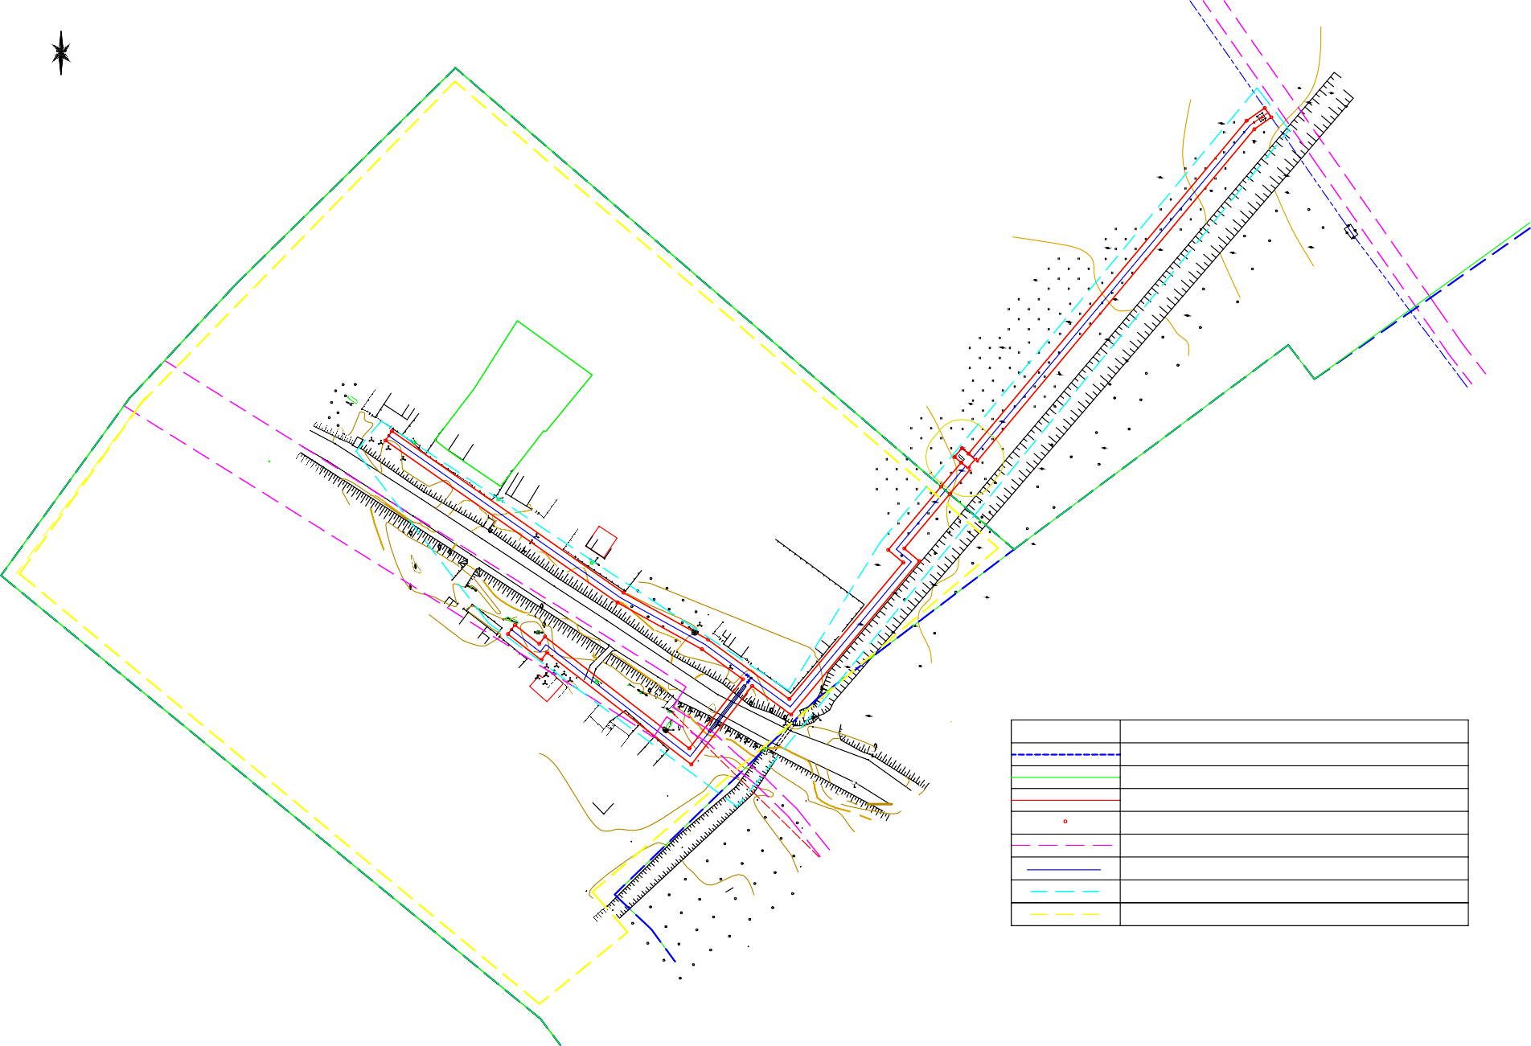
№6а
№2а
С  Ю | 37:03:011208:192 №10а 37:03:011208:3  №8а  37:03:011208:191  37:03:011208:219  37:03:011208:190  37:03-6.124  37:03:011208:220  №5а  37:03:011208:193  №3а | д.Путятино  37:03:011208  №4а  37:03:011208:189  37:03:011208:188  37:03:011208:194  37:03:011208:143  37:03:011208:221  37:03:011208:144  37:03:011208:195  №1а |  | 115.02 | 115.42  115.36  115.42  115.28  115.87 | 115.39 | 115.33 | 115.42  115.42 | 115.86  115.45  115.30  115.35 | 37:03:010605  116.12  116.12  116.01  115.96  115.96  115.93  115.88  115.97  115.57  115.63  115.42  115.37  O6osha¬ehne  37:03:010605:284 |  |  |  |  | 117.37  116.13  37:03:010605:284 117.27  117.42  116.96  117.10  116.37 117.15  116.42 117.22  116.23 116.86  116.37  116.07  115.87  37:03:011215  Условные обозначения  Hanmehobahne Tpahnya kagactpobofo kbaptana  Tpahnya n homep y¬tehhɵx semenahɵx y¬actkob Tpahnya o6pasyemofo semenahofo y¬actka To¬ka mobopota fpahnyɵ semenahofo y¬actka  Oxpahhae soha (pahee y¬tehhae) Npoektnpyemɵn fasompobog  Tpahnya teppntoppnn mpoekta memebahne Tpahnya hacenehhofo myhkta |  |  |  | 37:03-6.124
 |  |  |  |  |  |  |  |  |  |  |  |  |  |  |  |  | 01293/20-ПМТ.МО-ГЧ
Строительство газопровода низкого давления по д. Путятино Гаврилово-Посадского района Ивановской области
а
 |  |  |  |  |  |  |  |  |  | Изм. | Кол.уч | . Лист | № док | . Подпис |  | ь Дат
 |  |  |  |  |  |  |  |  |  | Разраб. |  | Кривов |  |  |  | 10.2020 | Mpoektmewebahmeteppmtopmm (matepmanɵmoo6ochobahmd) | Стадия | Лист | Листов
 |  |  |  |  |  |  |  |  |  |  |  |  |  |  |  |  |  | П | 1 | 2
 |  |  |  |  |  |  |  |  |  |  |  |  |  |  |  |  | Чертеж межевания на кадастровом плане территории 1:1000 | ООО "СтройКом"
 |  |  |  |  |  |  |  |  |  | Н.контр. |  | Полетаева |  |  |  | 10.2020
 |  |  |  |  |  |  |  |  |  | ГИП |  | Кривов |  |  |  | 10.2020

С 37:03:011215:288
Условные обозначения

Ю

37:03:011208:12

А

37:03:011215:10

115.35

115.20

115.25

113.10

113.04

112.96

112.53

Пруд

37:03-6.124

115.36
O6osha¬ehne |  | Hanmehobahne
 |  | Tpahnya kagactpobofo kbaptana
37:03:010605:284 |  | Tpahnya n homep y¬tehhɵx semenahɵx y¬actkob
 |  | Tpahnya o6pasyemofo semenahofo y¬actka
 |  | To¬ka mobopota fpahnyɵ semenahofo y¬actka
 |  | Oxpahhae soha (pahee y¬tehhae)
 |  | Npoektnpyemɵn fasompobog
 |  | Tpahnya teppntoppnn mpoekta memebahne
 |  | Tpahnya hacenehhofo myhkta

37:03:011208:12

115.36
37:03:011208

37:03:011208:19
37:03:011208:20

37:03:011208:10

37:03:011208:14

115.45

д.Путятино

116.15

37:03:01№12018:186
№3 №5

37:03:011208:185

№7 №9

№11

116.03
115.36

№13
№31

№23

№25

37:03:011208:216

№27

37:03:011208:215

№29

37:03:011208:26 37:03:011208:27

37:03:№0112208:196 №4

37:03:011208:197

37:03:011208:198
37:03:011208:184

37:03:011208:199
37:03:011208:183

37:03:011208:200
37:03:011208:182

37:03:011208:201
№17
37:03:011208:181
№19
№21

37:03:011208:180

37:03:011208:188

37:03:011208:188
37:03:011208:214

37:03:011208:177

№33

№35

Б

№37

37:03:011208:212

№41
№39

№6

37:03:011208:34

37:03:011208
№8

37:03:011208:37

№10
№16

№14
№12

37:03:011208:40

№18

№20

37:03:011208:43
37:03:011208:202

№22

37:03:011208:203

№24
№28

№26

37:03:011208:204

37:03:011208:205

Н
№30

№32
37:03:011208:217

37:03:011208:206

№34

37:03:011208:213

Н

37:03:011208:209

№36
№38

37:03:011208:210

37:03:011208:211

37:03:011208:45

37:03:011208:44
37:03:011208:50

37:03:011208:207

37:03:011208:208

37:03-6.124

01293/20-ПМТ.МО-ГЧ

Изм. Кол.уч. Лист № док. Подпись

Дата
Строительство газопровода низкого давления по д. Путятино Гаврилово-Посадского района Ивановской области

Разраб.
Кривов
10.2020
Mpoektmewebahmeteppmtopmm (matepmanɵmoo6ochobahmd)
Стадия П
Лист 2
Листов 2

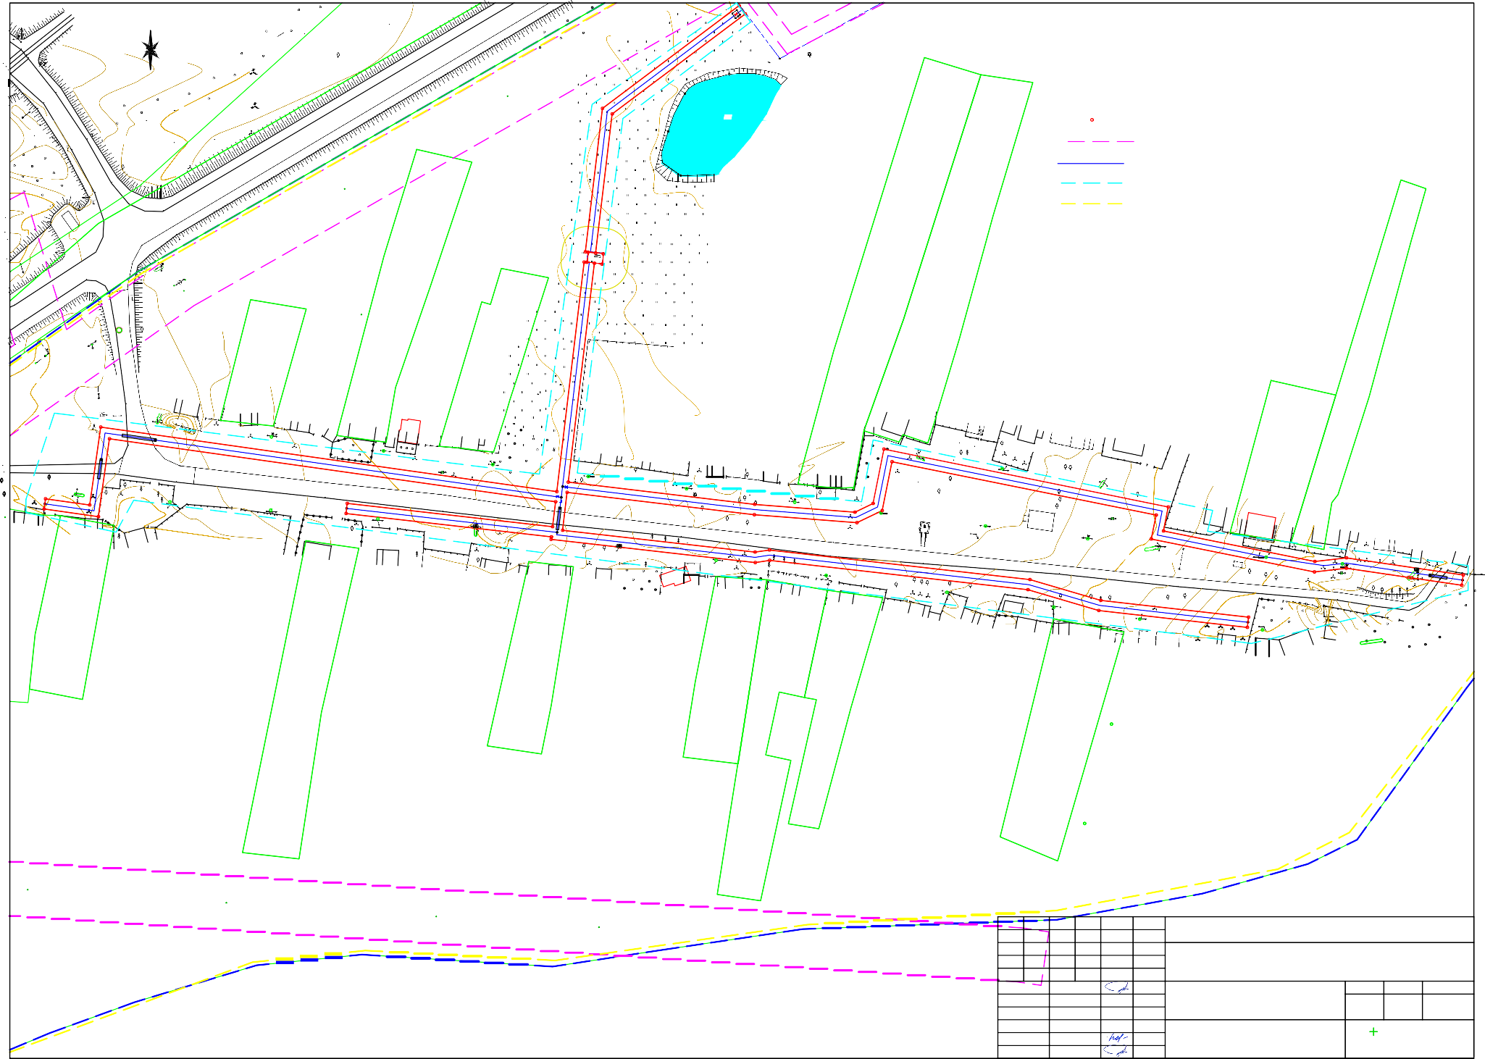

37:03:011208:33
Чертеж межевания на кадастровом плане территории 1:1000

ООО "СтройКом"

